前沿化学材料作业一

姓名：梁桐
学号：2023370018
学院：计算机学院

“元素周期表”的演变史

1789年：拉瓦锡的元素表
1789年，法国化学家拉瓦锡在他的专著《化学纲要》中列出了世界上第一张元素表。然而，这张表与现代元素周期表完全不同，并包含了许多错误。他将已知的33种元素分成了四类：气体元素、非金属、金属和能成盐之土质。但是，他将一些奇怪的物质如光、石灰、镁土也列为元素。
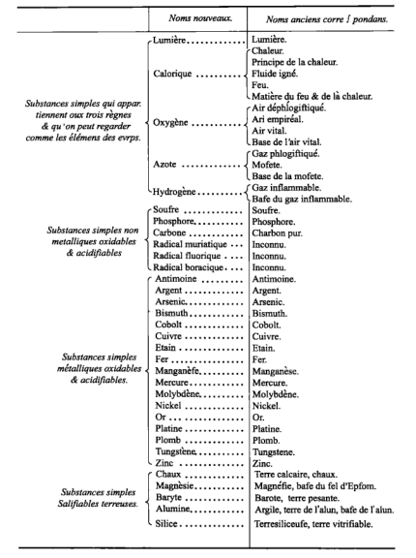

1803年：道尔顿的原子学说

1803年，英国化学家和物理学家约翰·道尔顿提出了原子学说，创立了一种新的原子理论。他还发表了第一张原子量表，为后人测定元素原子量奠定了基础。
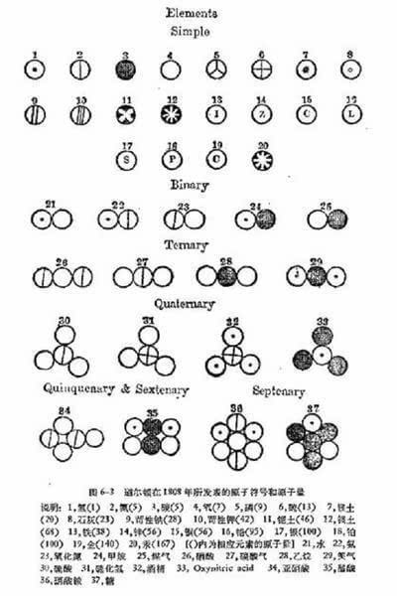

1829年：德贝莱纳的三元素组

德国化学家德贝莱纳根据元素的原子量和化学性质之间的关系进行研究，发现了五个相似的元素组，每组有三种元素，称为“三元素组”，如钙、锶、钡、氯、溴、磺。

1843年：盖墨林的扩展

德国化学家利奥波德·盖墨林进一步扩大了三元素组。
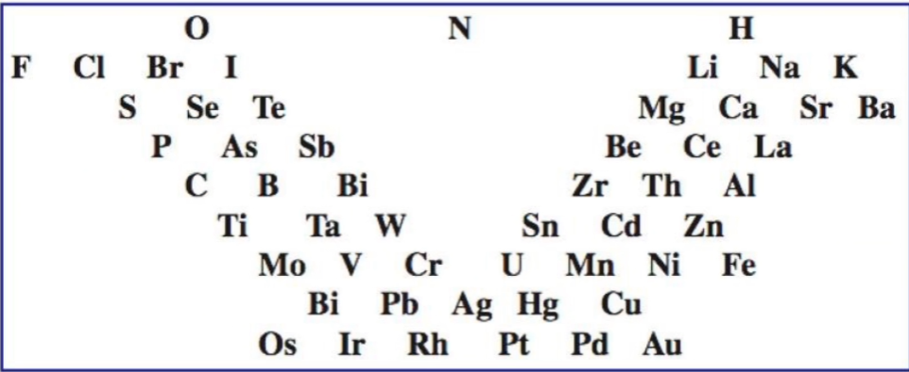

1850年：佩滕科费尔的观察

德国药物学家马克斯·冯·佩滕科费尔认为相似元素组中不应限干三种元素，并指出各元素的原子量之差常为8或8的倍数。

1853年：格拉德斯通的分类

英国化学家约翰·霍尔·格拉德斯通提出了性质相似的同族元素在原子量方面有三种不同的类型，除了三元素组型外，还有一类是它们的原子量几乎相等，另一类是它们的原子量彼此成一定倍数。
铬组Cr 26.7 Mn 27.6 Fe 28 co 29.5 Ni 29.6
铅组 Pb 53.3 Rh 52.2 Ru 52.2
铂组Pt98.7Ir 99 0s 99.6

1854年：库克的建议

美国化学家乔赛亚·帕森斯·库克指出化学元素可按照类似有机化学中的卤素系列的方式来分类，并指出它们的性质和原子量都服从某种递变规律。

1857年：克库勒的发现

德国有机化学家弗里德里希·臭古斯特·克库勒发现碳通常与其他4个原子结合，引入了“价”的概念。

1859年：杜画树的发现

1859 年，法国化学家让-巴帝斯特。安德烈。杜画树发现同系的有机物分子量间有一个公差，如:
CH4 = a=16
C2H6=a+d=16+14=30
C3H8 =a+2d=16+2*14=44

干是他联想到性质相似的元素也可作为同系元素而它们的原子量也有类似的关系。如:
F=a= 19
Cl=a+d=19+16.5= 35.5
Br=a+2d+d'=19+2*16.5+28=80

1862年：尚古多的螺旋图

法国地质学家尚古多绘出了“螺旋图”，将已知的62个元素按原子量的大小次序排列成一条围绕圆筒的螺线，性质相近的元素出现在一条竖线上。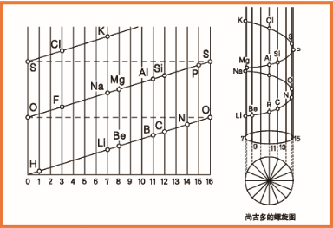

1863年：纽兰兹的八音律

英国化学家纽兰兹排出了一个“八音律”，认为已知的性质有周期性重复，每第八个元素与第一个元素性质相似。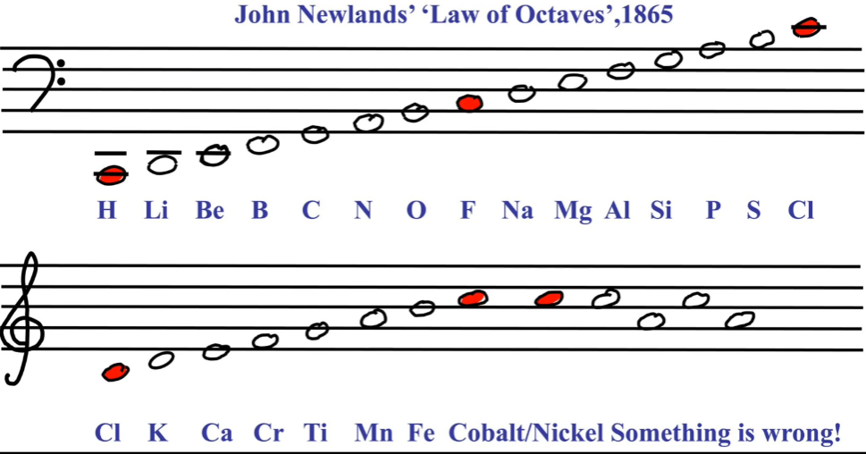

1864年的发现

1864 年，英国化学家威廉。德林发表修改后的元素表该表基本按原子量排列元素，只对碘和碲未顾及其原子量而按性质排列并在适当地方留下空格也部分地发现元毒性质出现周期性变化的规律
1864年德国化学家尤利乌斯·洛塔尔·迈耶尔提出了按原子量顺序排列元素的《六元素表》。他敏銳而明确地指出:“在原子量的数值上具有一定的规律性，这是毫无疑义的”

同年，迈耶尔发表了著名的《原子体积周期性图解》图中描绘了固体元素的原子体积随原子量递增而发生的周期性变化。
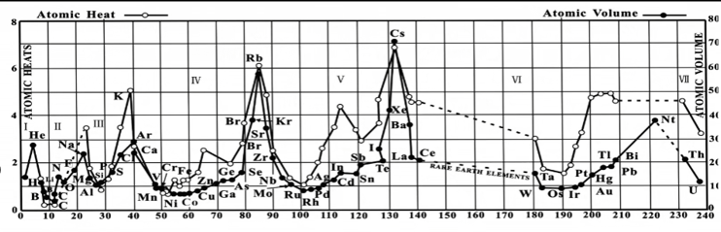

1869年：门捷列夫的周期表

俄国化学家门捷列夫公开发表了论文《元素属性和原子量的关系》，列出了周期表，提出了元素周期律──元素的性质随着元素原子量的递增而呈周期性的变化。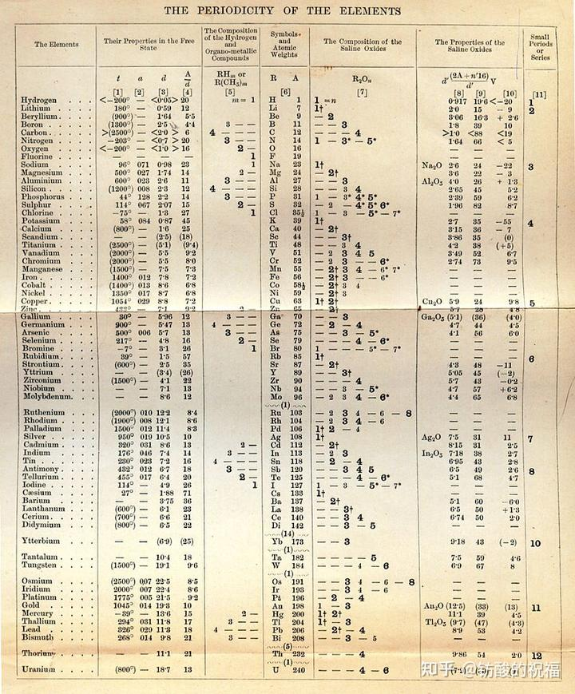

1870年：迈耶尔的周期表

德国化学家迈耶尔独立地发表了他的元素周期表，明确指出元素性质是它们原子量的函数，并在表中出现了过渡元素族。

1879年至1899年：新元素的发现

瑞典化学家尼尔森发现了经门捷列夫预言的第二个元素“类硼”，称为钪。居里夫人等人发现了放射性元素钋、镭等，它们都按照门捷列夫周期表中的位置被发现。而在Mn一列留下的空位后来被发现了铼。

1925年：铼的发现

德国化学家诺塔克夫妇发现了铼，证实了周期表的正确性。

这些发现和观察一步步推动了对元素周期性的认识，最终形成了现代的元素周期表。
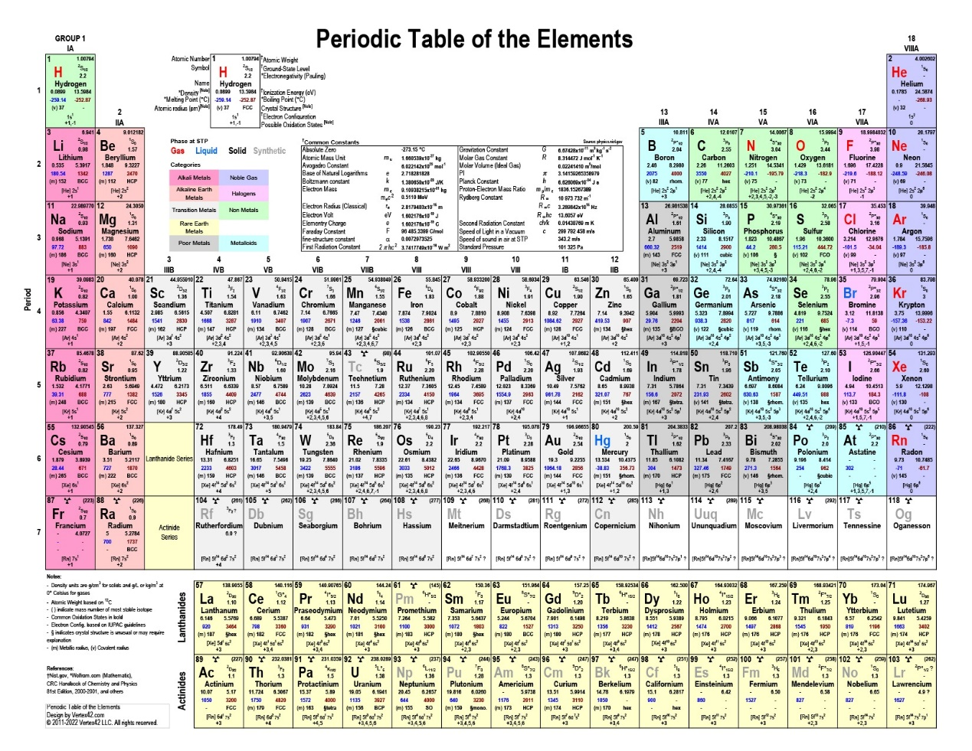

生活中最熟悉的材料
在二十一世纪，智能手机基本普及，我们每天或多或少都要使用手机，对我而言，每天接触最多的材料便是手机的钢化玻璃膜了。
通过下面的资料我们可以了解到手机钢化玻璃膜可能涉及到的元素有：Na、Si、O、Ca等等，部分带有颜色的钢化膜可能加入了Fe、Cu等元素

钢化玻璃

钢化玻璃是将普通退火玻璃先切割成要求尺寸，然后加热到接近软化点的700度左右，再进行快速均匀的冷却而得到的（通常5-6MM的玻璃在700度高温下加热240秒左右，降温150秒左右。8-10MM玻璃在700度高温下加热500秒左右，降温300秒左右。总之，根据玻璃厚度不同，选择加热降温的时间也不同）。钢化处理后玻璃表面形成均匀压应力，而内部则形成张应力，使玻璃的抗弯和抗冲击强度得以提高，其强度约是普通退火玻璃的四倍以上。已钢化处理好的钢化玻璃，不能再作任何切割、磨削等加工或受破损，否则就会因破坏均匀压应力平衡而“粉身碎骨”。
玻璃是非晶无机非金属材料，一般是用多种无机矿物(如石英砂、硼砂、硼酸、重晶石、碳酸钡、石灰石、长石、纯碱等)为主要原料，另外加入少量辅助原料制成的。它的主要成分为二氧化硅和其他氧化物。普通玻璃的化学组成是Na2SiO3、CaSiO3、SiO2或Na2O·CaO·6SiO2等，主要成分是硅酸盐复盐，是一种无规则结构的非晶态固体。广泛应用于建筑物，用来隔风透光，属于混合物。另有混入了某些金属的氧化物或者盐类而显现出颜色的有色玻璃，和通过物理或者化学的方法制得的钢化玻璃等。有时把一些透明的塑料（如聚甲基丙烯酸甲酯）也称作农业生产体系玻璃。

参考资料
https://zhuanlan.zhihu.com/p/563670416
https://www.bilibili.com/video/BV1ME411x7FQ?vd_source=bdddf62b3dd7cc2f6b5185cdbac8de9c

